深 圳 大 学 实 验 报 告

课 程 名 称： 计算机系统(2)

实验项目名称： 实验环境配置与使用

学 院： 计算机与软件学院

专 业： 人工智能卓越班

指 导 教 师： 罗秋明

报告人： 邓瑞霖 学号： 2024150040 班级： 01

实 验 时 间： 2026年3月19日星期四

实验报告提交时间： 2026年3月20日星期五

教务处制
一、 实验目标：

熟悉Linux上C程序的编译和调试工具，包括以下内容：
1. 了解Linux操作系统及其常用命令
2. 掌握编译工具gcc的基本用法
3. 掌握使用gdb进行程序调试

二、实验环境与工件
1.个人电脑
2. Fedora 13 Linux 操作系统
3. gcc
4. gdb

三、实验内容与步骤

- 根据实验一：实验环境配置与使用.ppt熟悉Linux基本操作（P.1 – P.28）,然后根据以下过程创建用户：用户名为学生名称加学号，如赖丹辉，学号2013150040，则该用户名为Laidanhui_2013150040。按照1.1~1.3完成并截图，截图需要有运行的命令及其结果。另外：后面的题目必须在该新建用户下完成。（30分）
实验步骤：
  - 首先切换为超级用户
$su
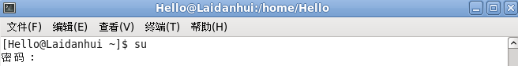
  - 参考以下命令创建新用户, 设置新建用户的密码，注意：只有设置了密码才能激活用户，否则无法以该用户身份登录
#useradd Laidanhui_2013150040
#passwd Laidanhui_2013150040
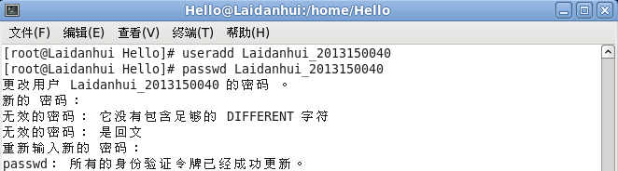
  - 注销当前用户，并以新建的用户身份登录，登录后运行 $ whoami，并进行截图；
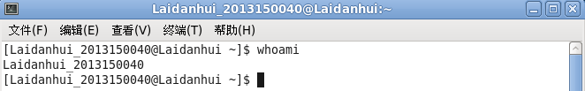
- 新建用户主目录下创建子目录：gdbdebug, 并进入gdbdebug 子目录。将过程和结果截图。（10分）
- 使用vi编辑以下两个文件并编译和运行，截图（30分）
  - 编辑reverse.h
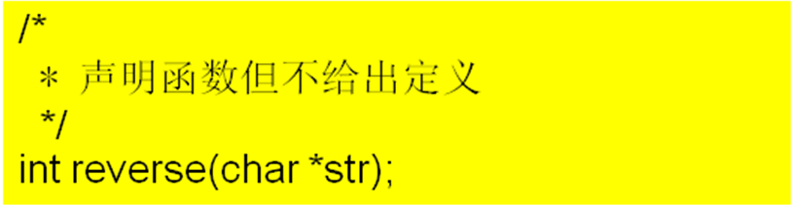
  - 编辑reverse.c
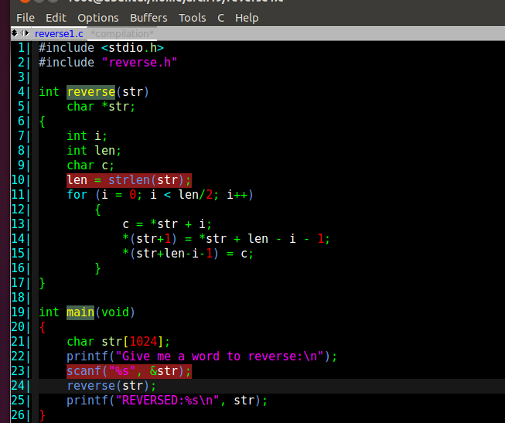
  - 按以下步骤编译，如有警告信息，请修改代码至无警告信息
$gcc –Wall reverse.c –o reverse
  - 运行程序
$./reverse
- 按照以下过程调试并修正reverse.c,请参考过程截图。（30分）
  - 编译时加入调试信息
$gcc -g reverse.c -o reverse1
  - 启用GDB调试
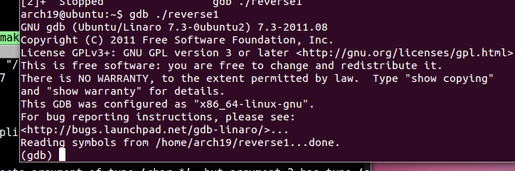
  - 键入list,查看源代码并根据行号/函数名设置断点（断点位置仅供参考，不需雷同）
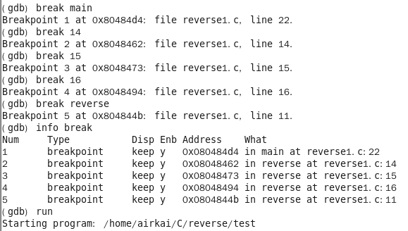
  - 观察变量值，并作分析，推测错误（过程仅供参考，不需雷同）
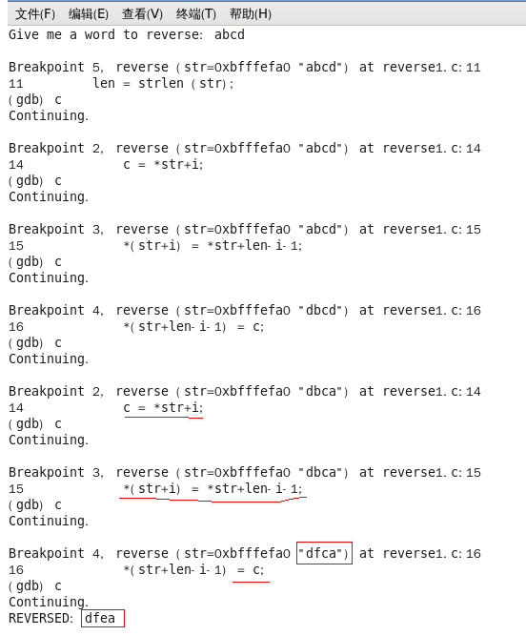
  - 修正程序并运行
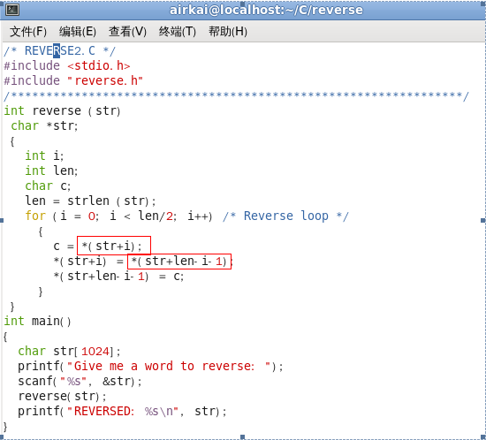
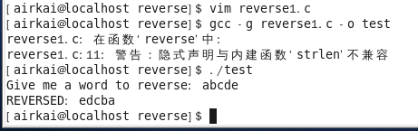
四、实验结果
1 创建新用户
1.1 切换超级用户：
由于我们要创建一个新的用户，这需要超级用户权限，故而我们使用su指令进行切换
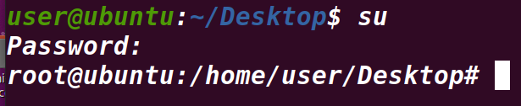
1.2 创建新用户
切换到超级用户root后，我们需要创建新用户RuilinDeng_2024150040并重新设置密码
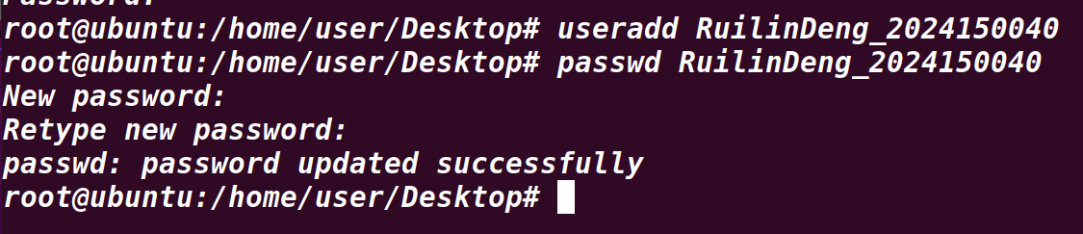
1.3 进入用户
退出超级用户后 输入su - RuilinDeng_2024150040进入刚才新创建的用户
命令行中输入whoami确认以下当前用户信息
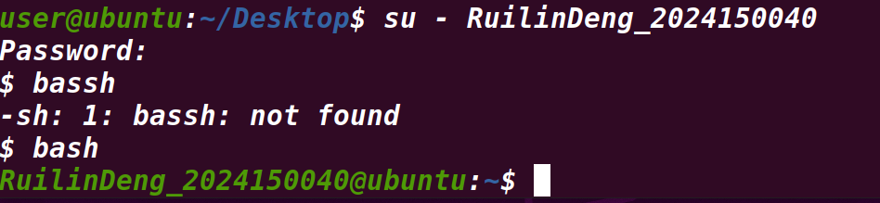
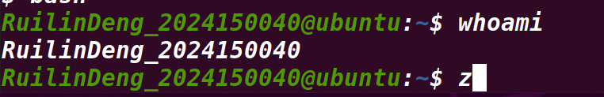
- 创建并进入gdbdebug目录
使用命令mkdir gdbdebug创建目录，并cd gdbdebug进入新创建的目录。
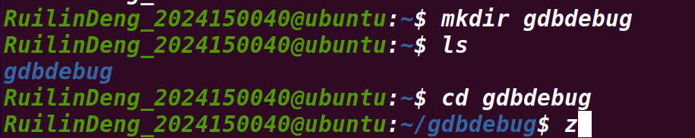
- 使用vi编辑器
3.1 使用vi编辑器编辑reverse.h文件
使用vi reverse.h 命令 进入reverse.h文件，文件不存在时会自动创建，时候使用:wq保存并退出。
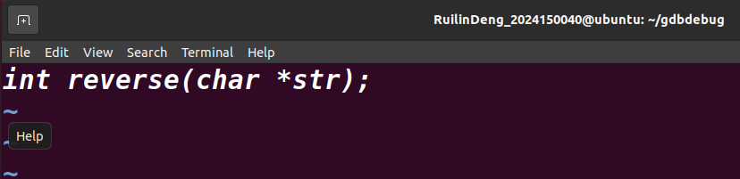
3.2 使用vi编辑器编辑reverse.c文件
使用vi reverse.c 命令 进入reverse.c文件，文件不存在时会自动创建，时候使用:wq保存并退出。
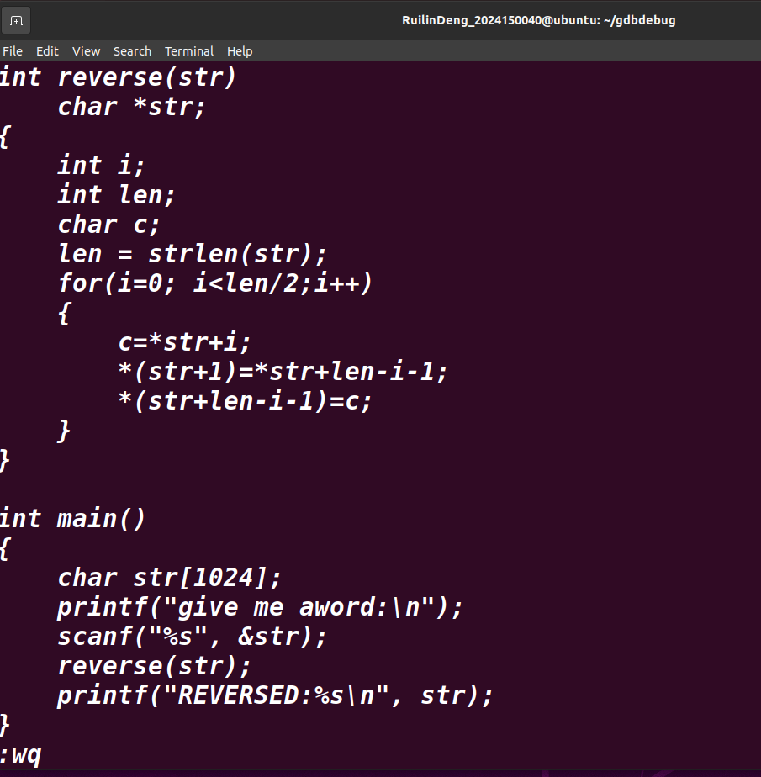
3.3 编译运行reverse.c文件
使用指令gcc –Wall reverse.c –o reverse发现报错
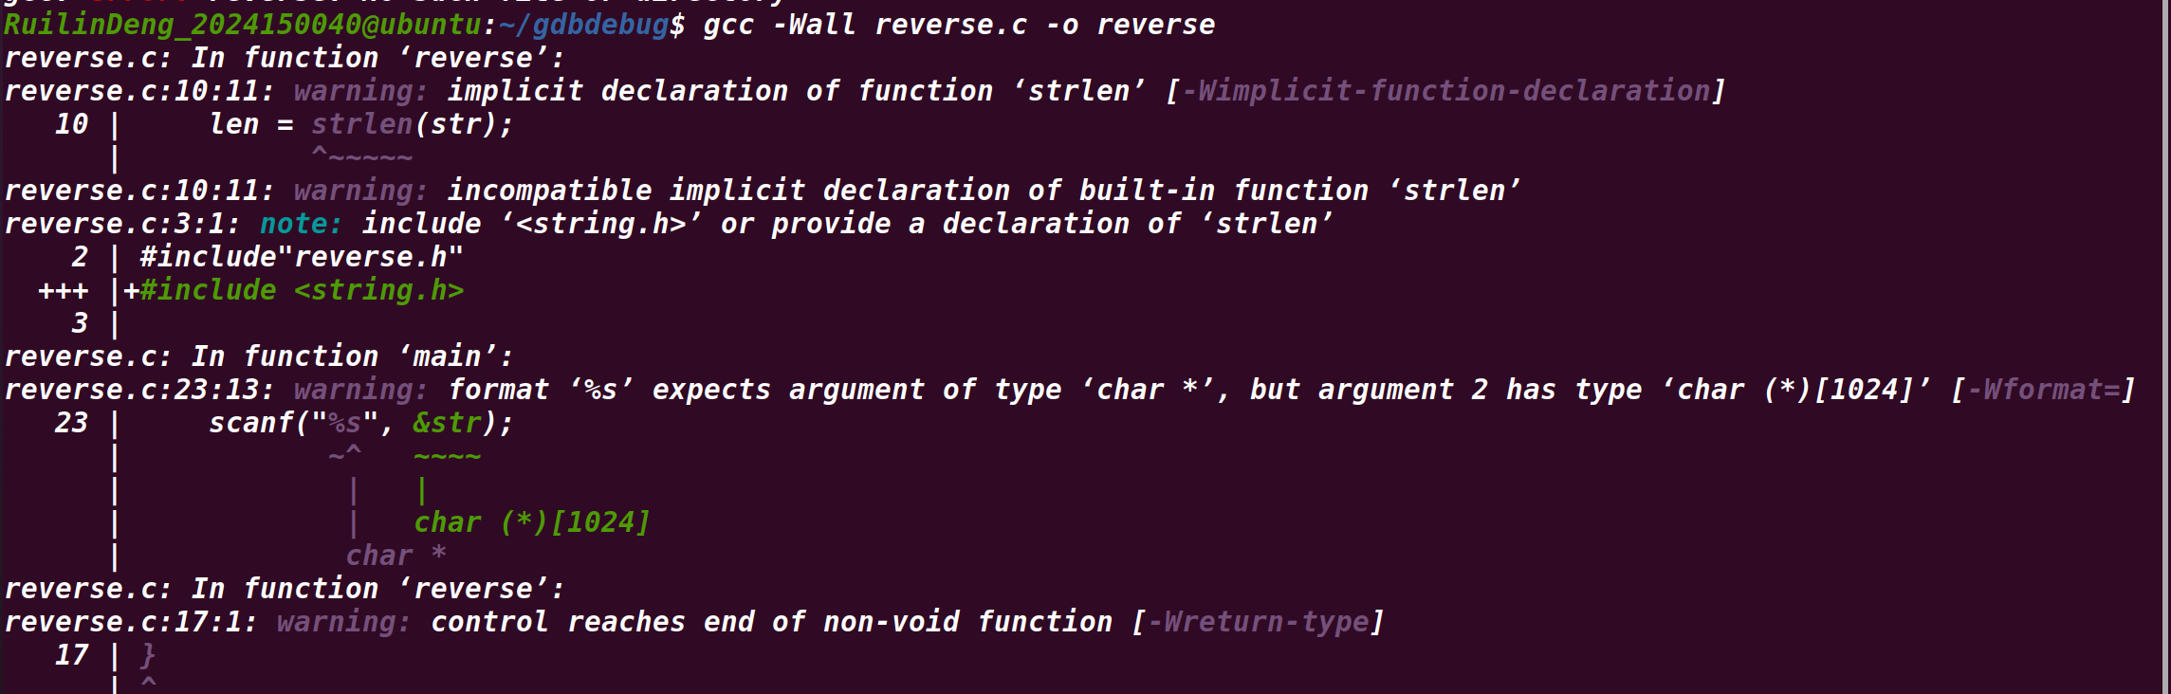
对错误进行分析，我们可以得知函数strlen函数没有成功导入，这个需要加入string.h头文件，其次是scanf输入的时候格式匹配错误，string赋值给char*类型，最后是reserve函数中没有返回值，修改后代码如下：
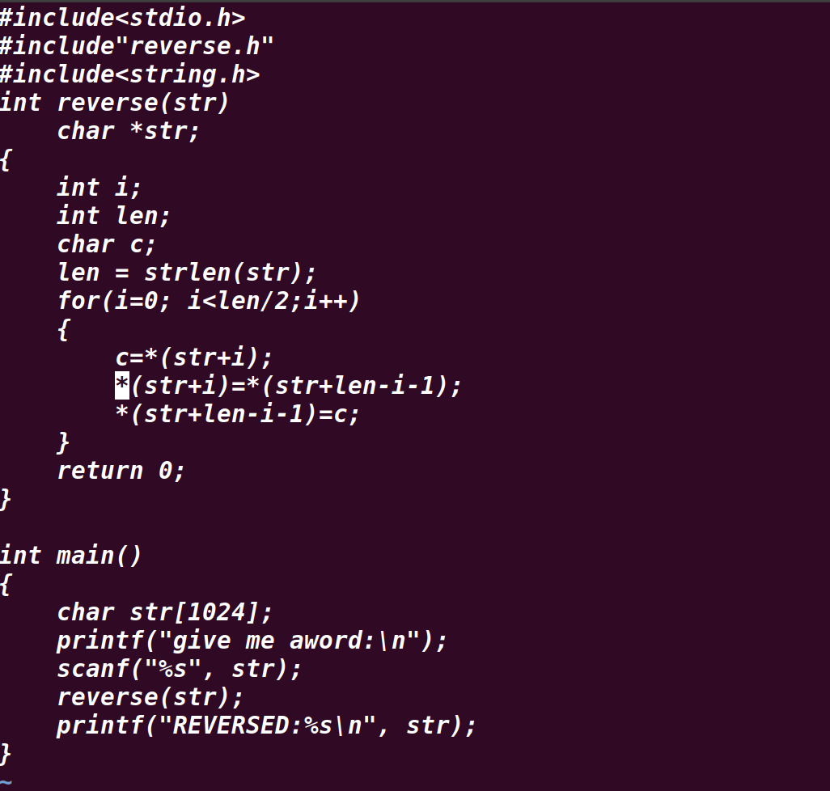
重新编译没有报错，运行尝试输入“hello”结果输出正确，结果如下：
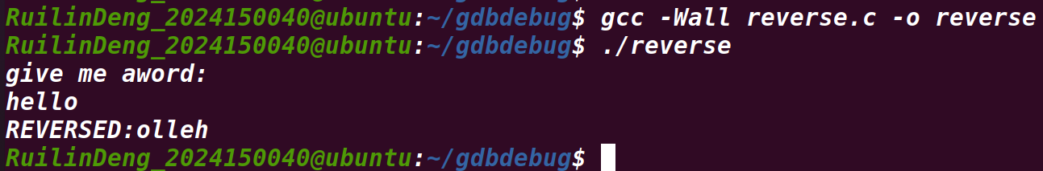
4 gdb调试程序
4.1 编译时加入调试信息：
4.2 启用gdb调试：运行指令gdb ./reversel
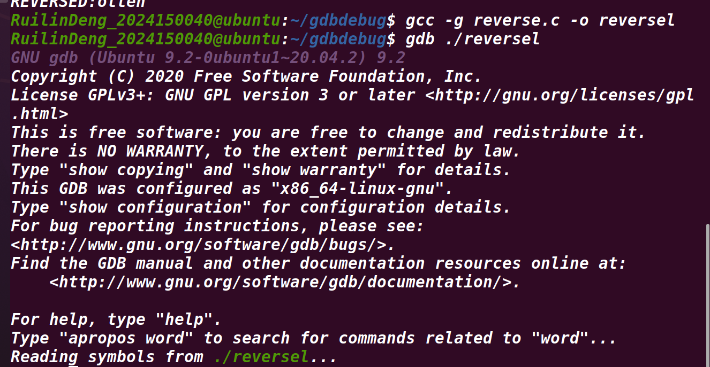
4.3 使用list查看对应行的代码
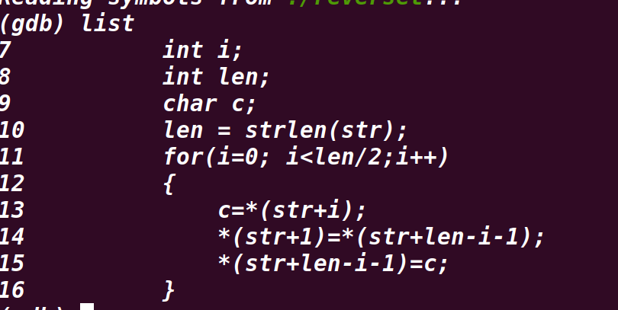
然后设置断点，这里设置了13，14，15行为断点
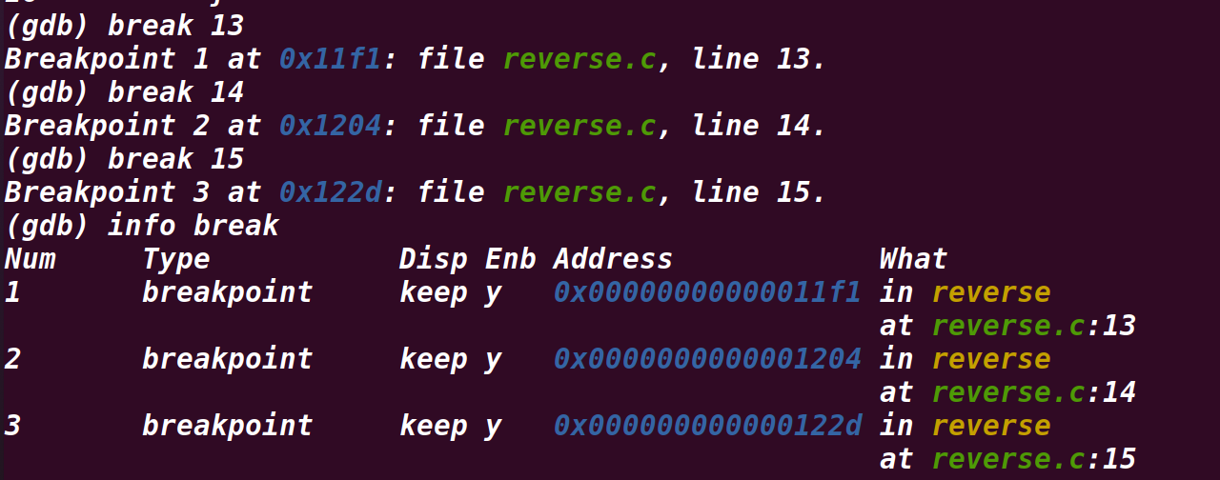
运行代码并观察字符串变化：
输出输出的不是olled而是hlloh
找到代码问题，发现是我们代码中14行*（str+1）输入错误，不是一直换第二个字符，应该是str+i：
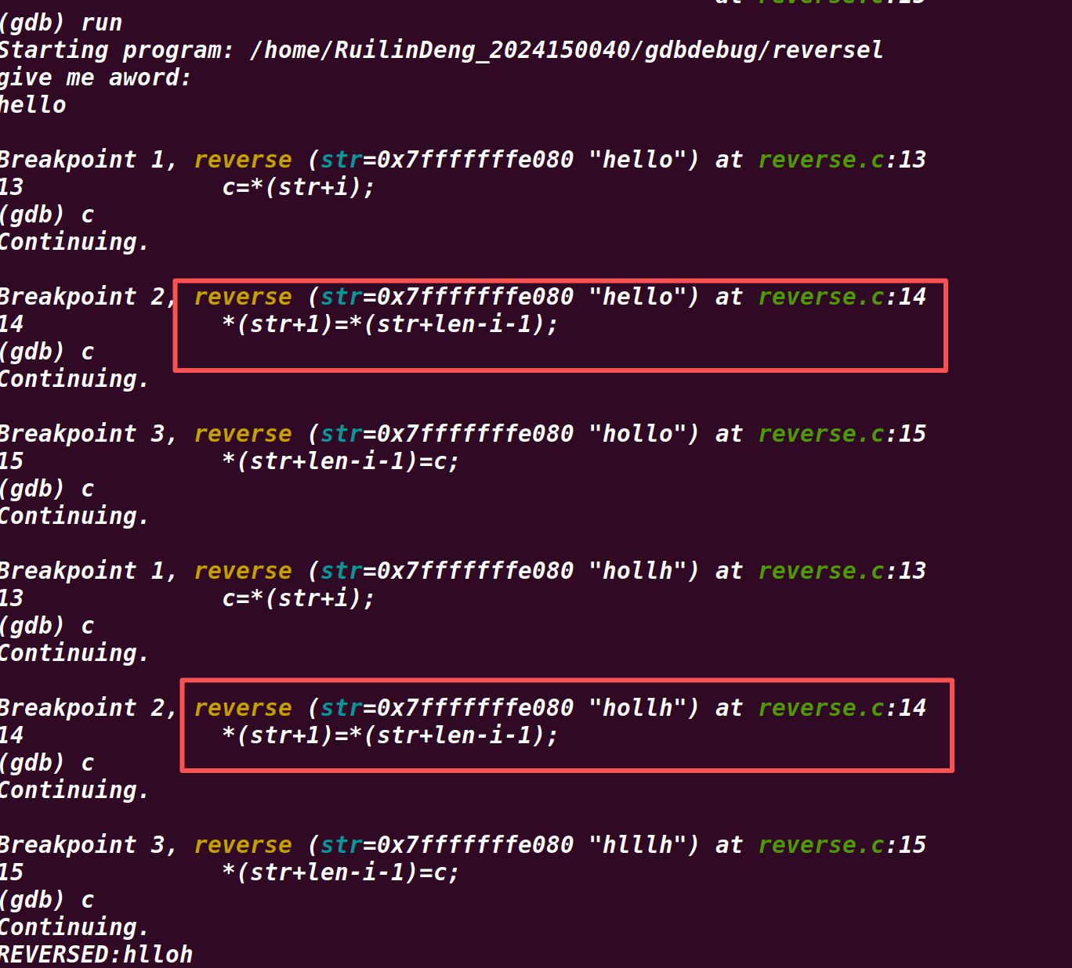
修改代码然后重新测试，程序成功将hello输入转为olleh
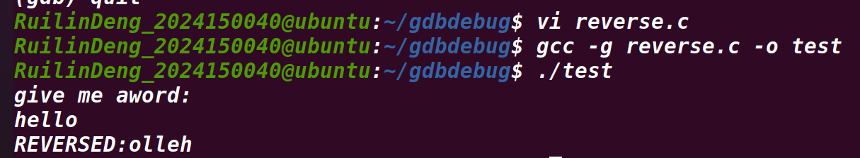
五、实验总结与体会
本次实验是我第一次自主搭建虚拟机，收获颇丰：我掌握了VMware的基本操作，独立完成了Ubuntu虚拟机的安装与配置，并成功创建了个人用户。在Linux环境中，我通过实践熟悉了用户与目录管理、文件编辑、程序编译与调试等一系列基础操作，逐步掌握了useradd、mkdir、vi等常用命令的使用，以及gcc编译器的常见选项，并初步体验了使用gdb进行程序调试的过程，成功在Linux系统上运行了C语言程序。

在编译reverse.c的过程中，我遇到了头文件缺失和函数参数错误等问题。通过仔细分析编译报错信息，并辅以gdb设置断点进行跟踪调试，我逐步定位到问题所在，最终顺利修复了错误。这次实验不仅加深了我对操作系统基本操作的理解，也让我对C语言程序的编译、运行和调试流程有了更直观的认识。

指导教师批阅意见：

成绩评定：

指导教师签字：
年 月 日
备注：

